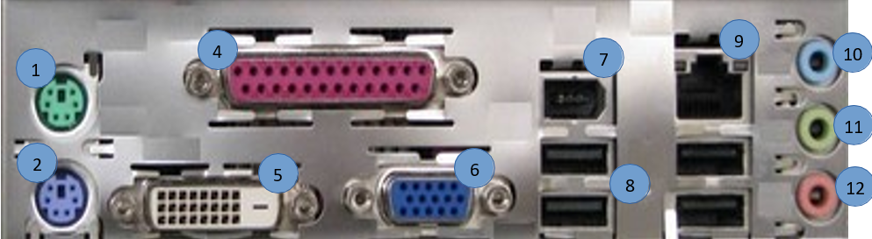

|  |  |  |
| --- | --- | --- |
| **Numéro** | **Nom port** | **Périphériques** |
| **1** | PS/2 | Souris |
| **2** | PS/2 | Clavier |
| **3** | / | / |
| **4** | LPT1 printer port |  |
| **5** | DVI | ecran |
| **6** | VGA port | ecran |
| **7** | Fireware IE13-94 | Transfert de donnée |
| **8** | USB-2 | USB |
| **9** | Ethernet RJ45 | Internet |
| **10** | Mini Jack in | Casque enceinte audio |
| **11** | Mini Jack out | micro |
| **12** | Mini jack | Entre microphone |

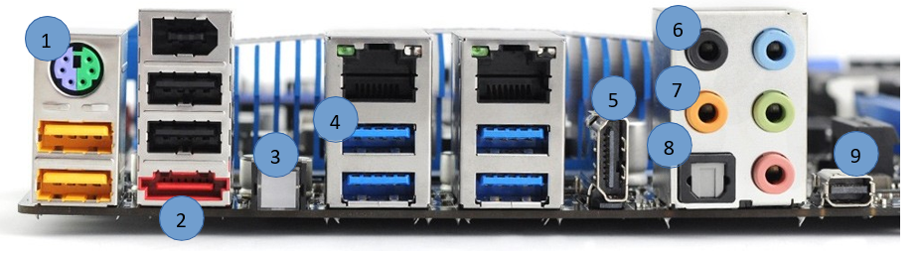

|  |  |  |
| --- | --- | --- |
| **Numéro** | **Nom port** | **Périphériques** |
| **1** | PS/2 | Souris ou clavier |
| **2** | E-SATA | Transfert de données |
| **3** | Bouton bios | Reset bios |
| **4** | USB-3 | USB |
| **5** | HDMI | Video, son et données |
| **6** | Mini Jack 5.1 | enceinte |
| **7** | Mini Jack 7.1 | enceinte |
| **8** | Sortie optique | Connection la plus rapide pour le son  Sortie son |
| **9** | Mini display port | Video son donées |

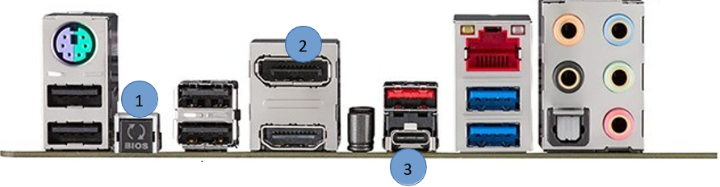

|  |  |  |
| --- | --- | --- |
| **Numéro** | **Nom port** | **Périphériques** |
| **1** | Bouton Bios | Reset bios |
| **2** | Display Port |  |
| **3** | USB-C |  |